Adwent advent
Adwent to cztery tygodnie przed Bożym Narodzeniem. Jest to chrześcijańska tradycja, mająca przygotować wiernych na narodzenie Jezusa. Słowo ‘adwent’ oznacza ‘Pan nadchodzi’. Adwent stał się zjawiskiem, które jest obecne w życiu ludzi niezależnie od tego, czy są chrześcijanami, czy też nie. W czasie adwentu ludzie przygotowują się do świętowania Bożego Narodzenia. Wielu dekoruje i zdobi domy i mieszkania. W szkołach i przedszkolach jest wiele adwentowych atrakcji. Kolorem przewodnim adwentu jest fiolet.

Świąteczne wypieki julebakst
W adwencie rozpoczyna się pieczenie świątecznych ciasteczek. Według norweskiej tradycji piecze się siedem różnych rodzajów ciasteczek. Wielu ludzi kupuje je jednak po prostu w sklepie. Pierniczki to tylko jeden rodzaj świątecznych wypieków. Wielu ludzi buduje piernikowe. W Bergen powstaje co roku piernikowe miasteczko. Budowle z piernika trafiają tam ze szkół, przedszkoli i od osób prywatnych.
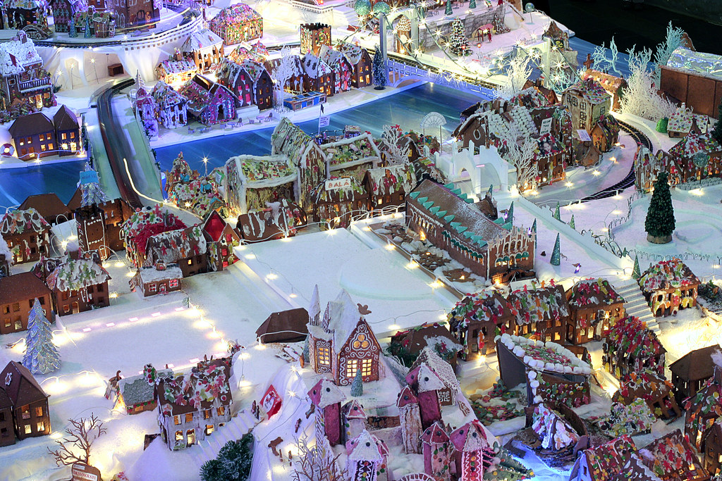
Miasteczko piernikowe w Bergen. Fotografia: straightfromthecask na Flickr

Warsztaty świąteczne juleverksted
W Norwegii często organizowane są warsztaty świąteczne, na które zaprasza się znajomych i rodzinę. Wszyscy zebrani robią razem ozdoby świąteczne, kartki i upominki . Śpiewa się też kolędy, a także słucha muzyki świątecznej.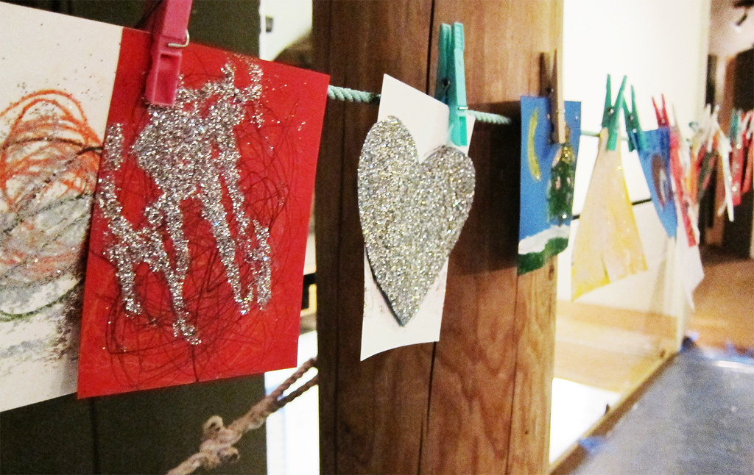
Kartki wykonane przez przedszkolaki w czasie wartsztatów w muzeum w Oslo. Fotografia: Oskar Seljeskog, Oslo museum

Przedświąteczne spotkania juleavslutning
Szkoły, przedszkola, kluby sportowe i inne organizacje organizują przedświąteczne spotkania dla swoich członków. W Polsce często nazywa się to ‘spotkaniem opłatkowym’

Świąteczne koncerty i przestawienia julekonserter og juleforestillinger
W wielu kościołach organizowane są koncery i przestawienia świąteczne, w którch udział biorą znani śpiewacy i muzycy.

Jarmarki świąteczne julemarked
W adwencie dużą popularnością cieszą się świąteczne jarmarki. Panuje tam tradycyjny bożonarodzeniowy nastrój. Na jarmarku można kupić ręcznie wykonane upominki oraz smaczne świąteczne potrawy.

Kalendarz adwentowy adventskalender
Kalendarze adwentowe to stara tradycja, bardzo lubiana przez dzieci. Kalendarz to 24 upominki, na każdy dzień adwentu, aż do wigilii Bożego Narodzenia. Kalendarze adwentowe robi się też w klasie. Każdy uczeń robi paczuszkę z prezentem. Następnie te paczuszki twórzą razem kalendarz. Codziennie uczniowie losują jedno imię i wylosowana osoba otrzymuje jedną z paczuszek. Dorośli też miewają adwentowe kalendarze, można je również znaleźć w internecie. Zwyczaj adwentowych kalendarzy przywędrował do Norwegii z Niemiec w latach 20-tych ubiegłego wieku.
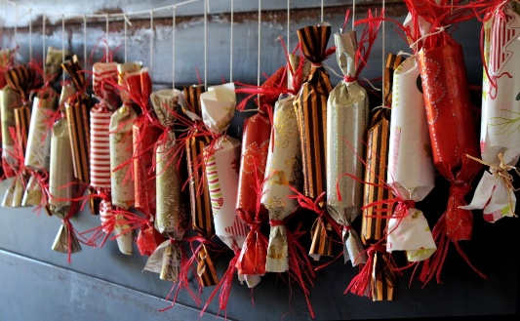
Kalendarz adwentowy. Fotografia: Ulrike Mai, Pixabay

Adwentowe świece adventslys
Adwentowy wieniec (adventskrans) czy adwentowy świecznik (adventsstake) to specjalny świecznik na cztery świece. Każda świeca oznacza jedną niedzielę adwentu. W pierwszą niedzielę zapalamy pierwszą ze świec. W drugą niedzielę zapalamy dwie, a w trzecią niedzielę trzy świece. W ostatnią, czwartą niedzielę adwentu, zapala się wszystkie cztery świece. Świeczniki adwentowe mają różne kształty i mogą być metalowe, ceramiczne, czy też wykonane z innych materiałów. Tradycja takich świeczników również trafiła do Norwegii z Niemiec, razem z kalendarzem adwentowym i choinką.

Adwentowy wiersz adventsvers
Zapalaniu adwentowych świec towarzyszy zwykle czytanie adwentowego wiersza lub śpiewanie adwentowej pieśni. Poniżej przeczytacie bardzo popularny adwentowy wiersz autorstwa znanej norweskiej poetki Inger Hagerup. Wiersz mówi o tym, ze adwentowe świece symbolizują radość, nadzieję, tęsknotę i pokój na ziemi.

Advent
av Inger Hagerup
Så tenner vi et lys i kveld, vi tenner det for glede.
Det står og skinner for seg selv og oss som er tilstede.
Så tenner vi et lys i kveld, vi tenner det for glede.
Så tenner vi to lys i kveld, to lys for håp og glede.
De står og skinner for seg selv og oss som er tilstede.
Så tenner vi to lys i kveld, to lys for håp og glede.
Så tenner vi tre lys i kveld, for lengsel, håp og glede.
De står og skinner for seg selv og oss som er tilstede.
Så tenner vi tre lys i kveld for lengsel, håp og glede.
Vi tenner fire lys i kveld og lar dem brenne ned.
For lengsel, glede, håp og fred, men mest av alt for fred
På denne lille jord, hvor menneskene bor.
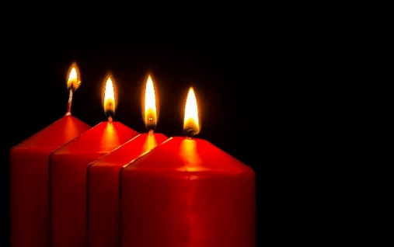
Świece adwentowe. Fotografia: Myriam Zilles, Pixabay

